Муниципальное бюджетное учреждение культуры Егорлыкского района «Межпоселенческая центральная библиотека» - структурное подразделение
Егорлыкская детская библиотека

Областной литературно - творческий конкурс
«Победа: нам жить и помнить»

Номинация: «В книжной памяти мгновения войны»

Отзыв и иллюстрации из пластилина и апликации к книге С.П. Алексеева
«От Москвы до Берлина»

Коллективная работа воспитанников ГБУСОН РО
«СРЦ Егорлыкского района»

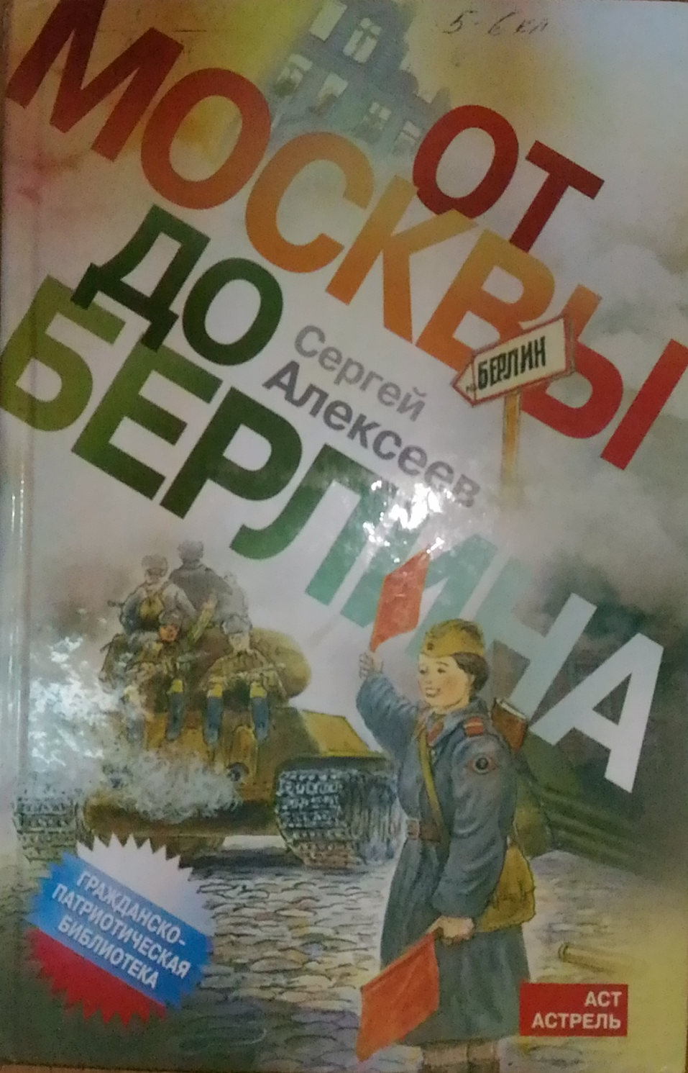

Мы воспитанники ГБУСОН РО «СРЦ Егорлыкского района» давно дружим с Егорлыкской детской библиотекой. Очень часто принимаем участие в самых разных мероприятиях, которые проходят в библиотеке. Нам предложили поучаствовать в литературно-творческом конкурсе «Победа: нам жить и помнить».
С большим удовольствием мы откликнулись на это предложение, тем более что вместе с воспитателями читали книгу С.П. Алексеева «От Москвы до Берлина». Автор книги, известный писатель, участник Великой Отечественной войны. Книга состоит из коротких рассказов, каждый из которых о бессмертном подвиге нашего народа, о героях великой войны с фашистами. Читается легко, интересно, понятно, быстро. А Сергей Петрович писал ее долгие годы. «Давила память о прошлом. Боль о погибших друзьях и товарищах».
Но получилась очень хорошая и интересная книга о войне для детей. Мы всем советуем прочитать эту книгу, где каждая страница рассказывает о какой либо известной битве или сражении, об известном полководце или герое войны, об интересном случае происшедшем на войне.
Мы решили сделать из пластилина и аппликации иллюстрации к этой книге, которые назвали: «Наступление на Берлин», «Фуражка солдата» и «Голубь мира».

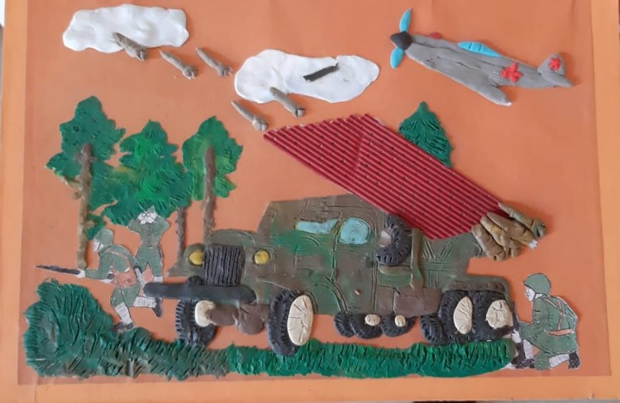
«Наступление на Берлин»
Гурин Сергей – 9 лет
Гурин Максим – 8 лет
Хвостов Сергей – 8 лет

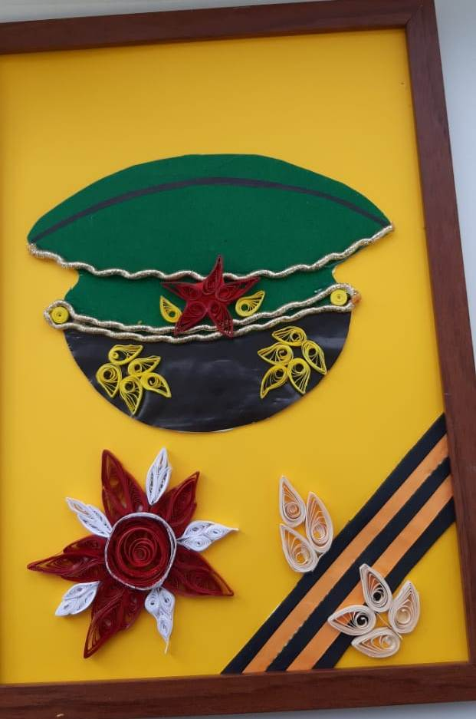
«Фуражка солдата»
Чибиркин Егор – 8 лет, кружок «Фантазия»

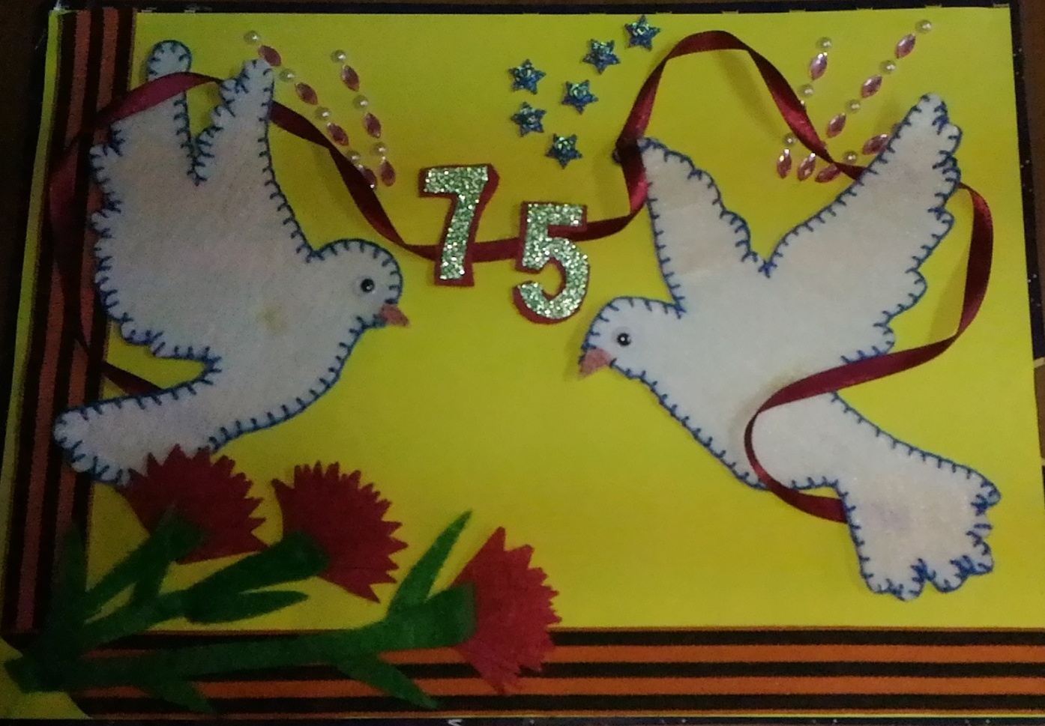
«Голубь мира»
Бушманов Вадим – 9 лет, Беспалова Аня – 7 лет

